COMUNICATO STAMPA

VINO E VELA A MARINA D’ARECHI

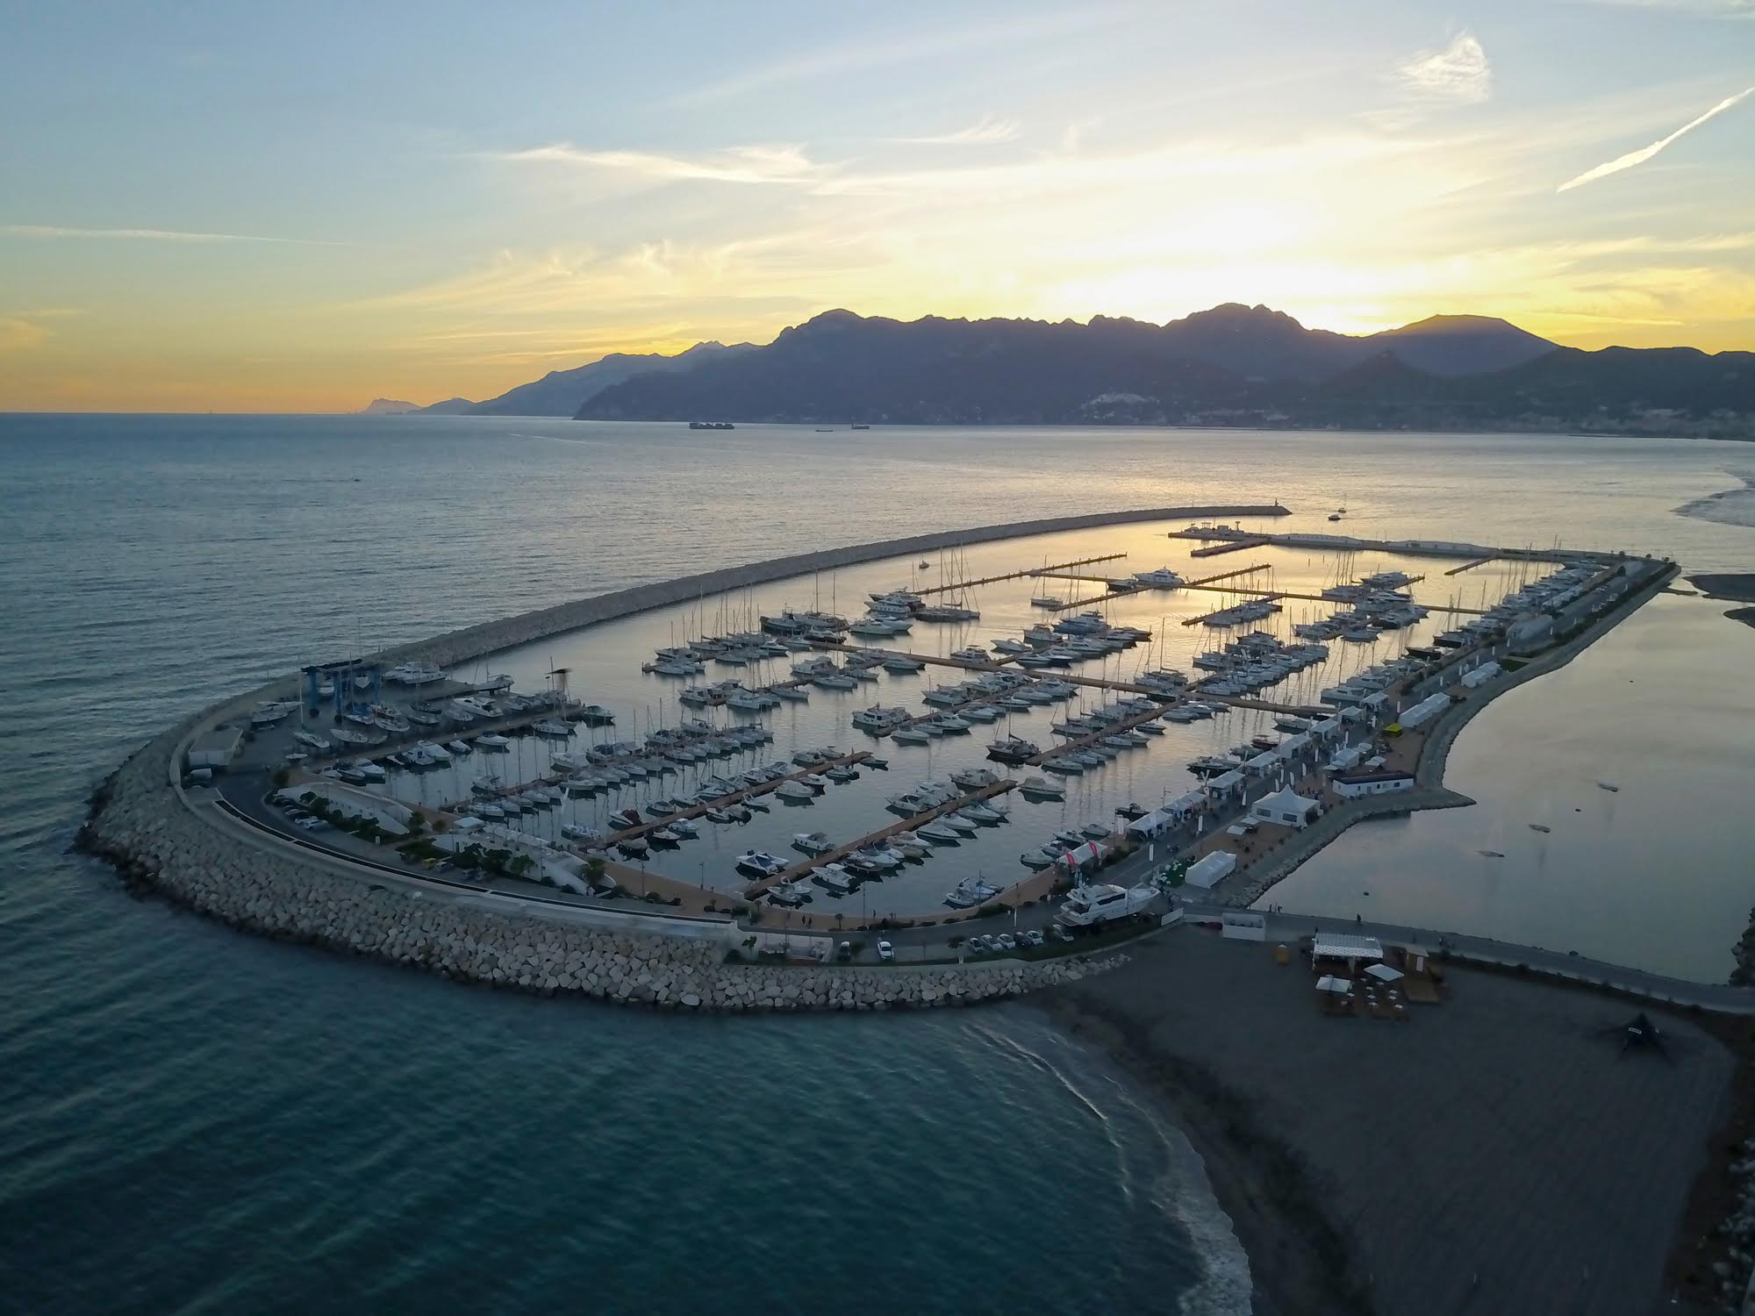

Marina d’Arechi, grazie alla sua offerta infrastrutturale e di servizi, è stata scelta per il terzo anno consecutivo da Cabincharter per ospitare “Wine & Sail, la manifestazione che accompagna alla scoperta delle bellezze e delle eccellenze del territorio campano. Di giorno si naviga lungo le coste della Campania e di sera si degustano prodotti e vino tipici.
Ieri, 17 maggio, il marina ha ospitato la flottiglia composta da 12 imbarcazioni per la prima delle 4 tappe previste quest’anno.

Salerno, 18 maggio 2017

Per ulteriori informazioni
Star comunicazione in movimento
Barbara Gazzale
348 4144780

